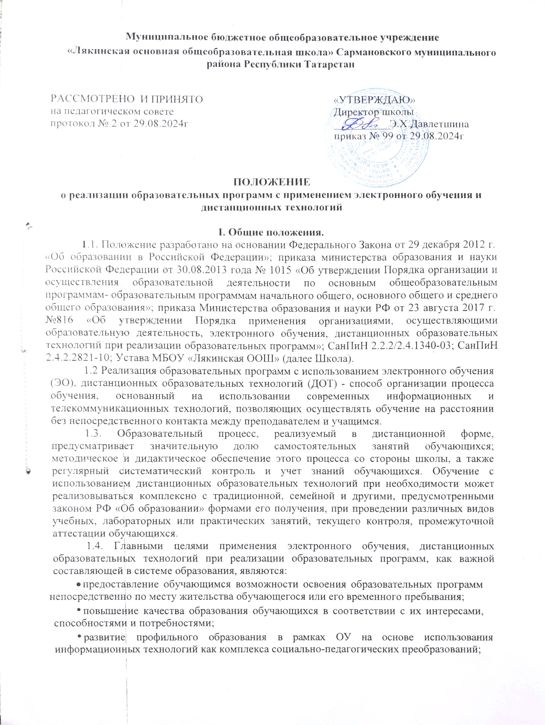
- предоставление условий для обучения с учетом особенностей психофизического развития, индивидуальных возможностей и состояния здоровья обучающихся,
- предоставление условий для обучения по индивидуальному учебному плану при закреплении материала, освоении новых тем по предметам и выполнении внеаудиторной самостоятельной работы.
  - Использование дистанционных образовательных технологий и электронного обучения способствует решению следующих задач:
- создание условий для реализации индивидуальной образовательной траектории и персонализации обучения;
- повышение качества обучения за счет применения средств современных информационных и коммуникационных технологий;
- открытый доступ к различным информационным ресурсам для образовательного процесса в любое удобное для обучающегося время;
- создание единой образовательной среды Школы;
- повышение эффективности учебной деятельности, интенсификация самостоятельной работы обучающихся;
- повышение эффективности организации учебного процесса.
  - В Положении используются следующие основные понятия:
- Реализация образовательных программ с использованием дистанционных образовательных технологий - образовательная система, в которой образовательные программы осуществляются по дистанционной технологии обучения.
- Электронное обучение — это система обучения при помощи информационных и электронных технологий.
- Платформа дистанционного обучения – информационная система, предназначенная для планирования, проведения и управления учебными мероприятиями в рамках дистанционного обучения.
- Педагогические технологии реализации образовательных программ с использованием дистанционных образовательных технологий – педагогические технологии опосредованного и непосредственного общения с использованием электронных телекоммуникаций и дидактических средств.
- Дидактические средства реализации образовательных программ с использованием дистанционных образовательных технологий - учебные материалы, методы и приемы обучения, формы организации учебно- познавательной деятельности, при отсутствии непосредственного общения с сетевым преподавателем.
- Информационные технологии реализации образовательных программ с использованием дистанционных образовательных технологий - технологии создания, передачи и хранения учебных материалов, организации и сопровождения учебного процесса дистанционного обучения.

- Участники образовательного процесса с использованием электронного обучения и дистанционных образовательных технологий
  - Участниками образовательного процесса с использованием ЭО и ДОТ являются: обучающиеся, педагогические, административные и учебно-вспомогательные работники Школы, родители (законные представители) обучающихся.
  - Права и обязанности обучающихся, осваивающих общеобразовательные программы с использованием ЭО и ДОТ, определяются законодательством Российской Федерации.
  - Образовательный процесс с использованием ЭО и ДОТ организуется для обучающихся по основным направлениям учебной деятельности.

  - Педагогические работники, осуществляющие обучение с использованием ЭО и ДОТ, вправе применять имеющиеся электронные средства обучения или создавать собственные. Разработанные курсы должны соответствовать содержанию ФГОС НОО и ООО.
  - Обучающийся должен владеть базовыми навыками работы с компьютерной техникой и программным обеспечением, базовыми навыками работы со средствами телекоммуникаций (системами навигации в сети Интернет, навыками поиска информации в сети Интернет, электронной почтой и т. п.).

- Организация процесса применения электронного обучения, дистанционных образовательных технологий при реализации образовательных
программ
  - Реализация образовательных программ с использованием электронного обучения, дистанционных образовательных технологий осуществляется как по отдельным предметам и курсам, включенным в учебный план школы, так и по всему комплексу предметов учебного плана. Выбор предметов изучения осуществляется совершеннолетними учащимися или родителями (лицами, их заменяющими) несовершеннолетних учащихся по согласованию с директором Школы и с учетом мнения педагогического совета Школы.
  - Организация реализации образовательных программ с использованием электронного обучения, дистанционных образовательных технологий производится на основании заявления совершеннолетнего лица или родителей (лиц, их заменяющих) несовершеннолетнего лица в соответствии с приказом директора школы, определяющим класс (год) обучения, перечень выбранных для изучения предметов учебного плана, периодичность и формы представляемых обучающимся в школу самостоятельных работ, а также периодичность и формы промежуточного и итогового контроля знаний; при оказании дополнительных платных образовательных услуг - условия и порядок их оказания школой и способ, периодичность их оплаты обучающимся или его родителями (лицами, их заменяющими).
  - В случае возникновения форс-мажорных обстоятельств (карантин, стихийные бедствия и др.) Школа доводит до участников образовательных отношений информацию о необходимости реализации образовательных программ или их частей с применением ЭО и ДОТ, обеспечивающую возможность их правильного выбора. Совершеннолетнее лицо или родители (лиц, их заменяющих) несовершеннолетнего лица пишет заявление с просьбой организовать реализацию образовательных программ с использованием электронного обучения, дистанционных образовательных технологий (Приложение 1).
  - Основными элементами системы электронного обучения и дистанционных образовательных технологий являются:
- образовательные онлайн-платформы;
- цифровые образовательные ресурсы, размещенные на образовательных сайтах;
- видеоконференции, вебинары;
- skype – общение, e-mail;
- облачные сервисы;
- электронные носители мультимедийных приложений к учебникам, электронные пособия, разработанные с учетом требований законодательства РФ об образовательной деятельности.
  - Сопровождение предметных дистанционных курсов может осуществляться в следующих режимах:
- онлайн-тестирование;
- онлайн-консультации;
- предоставление методических материалов;

- сопровождение офлайн (проверка тестов, контрольных работ, различные виды текущего контроля и промежуточной аттестации).
  - Школа обеспечивает каждому обучающемуся учебно-методическую возможность доступа к средствам ЭО и ДОТ, в том числе к образовательной онлайн- платформе, используемой Школой в качестве основного информационного ресурса, в объеме часов учебного плана, необходимом для освоения соответствующей программы, а также осуществляет помощь обучающимся через консультации преподавателей как при непосредственном взаимодействии педагога с обучающимися, так и опосредованно.
  - Для организации обучения с использованием ЭО и ДОТ и осуществления контроля результатов обучения Школа обеспечивает идентификацию личности обучающегося на образовательной онлайн-платформе путем регистрации и выдачи персонального пароля.
  - При оценке результатов обучения Школа обеспечивает контроль соблюдения условий проведения оценочных мероприятий.
  - При использовании ЭО и ДОТ осуществляются следующие виды учебной деятельности:
- самостоятельное изучение учебного материала;
- учебные занятия (лекционные и практические);
- консультации;
- текущий контроль;
- промежуточная аттестация.
  - Организация обучения с использованием ЭО и ДОТ в Школе осуществляется по двум моделям:
- модель непосредственного осуществления взаимодействия педагога с обучающимися;
- модель опосредованного осуществления взаимодействия педагога с обучающимися.
  - Модель непосредственного осуществления взаимодействия педагога с обучающимися реализуется с использованием технологии смешанного обучения.
Смешанное обучение – современная образовательная технология, в основе которой лежит концепция объединения технологий «классно-урочной системы» и технологий электронного обучения, базирующегося на новых дидактических возможностях, предоставляемых ИКТ и современными учебными средствами.
  - Модель опосредованного осуществления взаимодействия педагога с обучающимися может быть организована с разными категориями обучающихся:
- обучающиеся, проходящие подготовку к участию в олимпиадах, конкурсах на заключительных этапах;
- обучающиеся с высокой степенью успешности в освоении программ;
- обучающиеся, пропускающие учебные занятия по уважительной причине (болезнь, карантин, участие в соревнованиях, конкурсах и др.);
- обучающиеся по очно-заочной форме обучения.
  - Опосредованное взаимодействие педагога с обучающимися регламентируется Рабочим листом, либо индивидуальным учебным планом обучающегося.
  - В Рабочем листе определяется объем задания для самостоятельного изучения, сроки консультаций, объем учебного материала, выносимого на текущий контроль (в том числе автоматизированный) и промежуточную аттестацию, сроки и формы текущего контроля, промежуточной аттестации.
  - Школа ведет учет и осуществляет хранение результатов образовательного процесса и внутренний документооборот на бумажном носителе и/или в электронно- цифровой форме в соответствии с требованиями законодательства РФ.
  - При успешном изучении всех предметов учебного плана (индивидуального плана) и прохождении государственной итоговой аттестации обучающиеся получают документ об образовании государственного образца. Государственная итоговая аттестация

(знаний) учащихся, получивших образование в результате дистанционного обучения, проводится в соответствии с «Положением об итоговой аттестации», утверждаемым органами управления образованием Российской Федерации и субъекта Российской Федерации.
  - Обучающиеся с использованием дистанционных образовательных технологий имеют все права и несут все обязанности, предусмотренные законом Российской Федерации
«Об образовании» и Уставом школы, наравне с учащимися других форм обучения, могут принимать участие во всех проводимых школой учебных, познавательных, развивающих, культурных и, спортивных мероприятиях: уроках, консультациях, семинарах, в т.ч. выездных зачетах, экзаменах, в т.ч. единых с ВУЗами, конференциях, экспедициях, походах, викторинах, чемпионатах и других мероприятиях, организуемых и (или) проводимых школой.

- Регламент дистанционного обучения
  - Для обеспечения дистанционного обучения директор школы назначает приказом ответственного за реализацию дистанционного обучения, в том числе в каждом классе, который обучается дистанционно.
  - Заместитель директора, ответственный за дистанционное обучение знакомит всех участников образовательного процесса с порядком применения электронного обучения, дистанционных образовательных технологий при реализации образовательных программ; размещает дополнительную информацию в электронном дневнике, на сайте школы, информационном стенде около входа; формирует расписание занятий на каждый учебный день в соответствии с учебным планом по каждой дисциплине, предусматривая дифференциацию по классам и сокращение времени проведения урока до 30 минут (для обучающихся 1–4 классов – три урока, 5–8 классов – четыре урока, 9 класса – пять уроков); ведет учет качества организации дистанционного обучения учителями- предметниками, классными руководителями, посещения обучающимся дистанционных занятий.
  - Учителя-предметники:
- вносят изменения в календарно-тематические планирования по предметам в части форм обучения (лекция, онлайн консультация и др.);
- планируют занятия с применением ЭО и ДОТ (платформы Discord, Skype, Zoom.ru, TrueConf и другие программные средства, которые позволяют обеспечить доступ для каждого обучающегося), не нарушая требования СанПиН школы о продолжительности непрерывного применения технических средств (общее время работы за компьютером не должно превышать: в 1–2-м классе – 20 минут, 3-4-м – 25 минут, 5–6-м – 30 минут, 7–9-м – 35 минут) (см. таблица 1); в остальное время занятий необходимо предусмотреть другие формы работы: письменные, устные, творческие задания и др.
Таблица 1 Продолжительность непрерывного применения технических средств
обучения на занятии
Вид непрерывной деятельности | Время деятельности в зависимости от класса, мин.
 | 1–2  класс | 3–4  класс | 5–6  класс | 7–9  класс
Просмотр статических изображений на экранах  отраженного свечения | 10 | 15 | 20 | 25
Просмотр телепередач | 15 | 20 | 25 | 30
Просмотр динамических изображений на экранах  отраженного свечения | 15 | 20 | 25 | 30

Работа с изображением на индивидуальном  мониторе компьютера и клавиатурой | 15 | 15 | 20 | 25
Прослушивание аудиозаписи | 20 | 20 | 25 | 25
Прослушивание аудиозаписи в наушниках | 10 | 15 | 20 | 25
- своевременно выкладывает обучающие материалы и задания для самостоятельной работы (видеоматериалы и сценарии уроков библиотеки РЭШ, тесты, собственные материалы учителя и материалы сторонних ресурсов (Просвещение, Яндекс Учебник, Учи.Ру и др.), с которыми обучающийся работает самостоятельно;
- проводит учебные занятия, консультации, вебинары на платформе с использованием электронных образовательных ресурсов, создает простейшие, нужные для обучающихся, ресурсы и задания;
- заблаговременно сообщает (через классного руководителя) обучающимся и родителям (законным представителям) о проведении видеоконференции, другого электронного занятия, в котором принимает личное участие;
- проверяет выполненные обучающимися задания, комментирует их и дает в другой форме обратную связь обучающимся и родителям (законным представителям);
- обеспечивает ведение учета результатов образовательного процесса в электронной форме;
- выражать свое отношение к работам обучающихся в виде текстовых или аудио рецензий, устных онлайн консультаций;
- заполняет электронный журнал в обычном режиме, выставляет отметки за работы в графы с теми датами, когда ученик их выполнял.
  - Классный руководитель:
- информирует обучающихся и их родителей о реализации образовательных программ или их частей с применением электронного обучения и дистанционных образовательных технологий (далее – дистанционное обучение), в том числе знакомит с расписанием занятий, графиком проведения текущего контроля и итогового контроля по учебным дисциплинам, консультаций; осуществляет сбор заявлений родителей (законных представителей) с согласием организации обучения с применением ЭО, ДОТ;
- отслеживает своевременную регистрацию обучающихся на платформе;
- высылает на электронную почту или через другие средства сообщения расписание занятий и консультаций, примечания и разъяснения по организации дистанционного образовательного процесса;
- проводит ежедневый мониторинг фактически присутствующих на платформе учащихся, обучающихся с применением электронного обучения, дистанционных образовательных технологий и тех, кто
по болезни временно не участвует в образовательном процессе (заболевшие обучающиеся);
- осуществляет связь обучающегося с учителями-предметниками.
  - Обучающиеся:
- регистрируются на платформе дистанционного обучения;
- заходят каждый день на платформу дистанционного обучения в соответствии с расписанием, который отображается в электронном дневнике и дублируется учителем на электронную почту родителя (законного представителя) и ребенка (при наличии);
- проверяет ежедневно электронную почту (свою или родителя (законного представителя)), на которую классный руководитель высылает расписание занятий и консультаций, примечания и разъяснения
по организации дистанционного образовательного процесса;
- выполнять задания по указаниям учителя и в срок, который учитель установил;

- направляет выполненные задания и другие работы учителю на проверку посредством платформы дистанционного обучения, электронной почты или через другие средства сообщения, которые определил учитель.
- проверяет комментарии и замечания учителя в отношении выполненных работ на следующий рабочий день после того, как отправил работу на проверку.
  - Если ученик не имеет технической возможности участвовать в электронном обучении, увеличивается количество его самостоятельной работы. Учитель-предметник (через классного руководителя) дает задания на длительный срок, а потом их разом проверяет и комментирует. Дополнительные разъяснения учитель может давать по телефону.

Приложение 1 Директору МБОУ «Лякинская ООШ»

(ФИО родителя (законного представителя) контактный телефон:

ЗАЯВЛЕНИЕ
Прошу организовать для моего сына (моей дочери)
,
обучающегося(ейся) класса, обучение с использованием электронного обучения, дистанционных образовательных технологий. С положением о дистанционном обучении в МБОУ «Лякинская ООШ» ознакомлен(а).

« » 20 года
(подпись) (ФИО родителя)

